LAPORAN USER TESTING – TAHAP 2 EKSTERNAL
APLIKASI ASRAMAKU DI ASRAMA MAHASISWI
MASOEM UNIVERSITY
Diajukan untuk memenuhi tugas Mata Kuliah Design Thinking
Dosen Pengampu : Iin Solihin, M.Kom

Disusun Oleh :
Syifa Fauziah Juliyanza 222511030

Klien Tester:
- Ibu Nurlaela Rahman – Wali Santri Asrama
- Tyas Septiani – Pengurus Mahasiswi Asrama
- Siti Munawaroh Azzahra – Mahasiswi Asrama

PROGRAM STUDI BISNIS DIGITAL
FAKULTAS KOMPUTER
MASOEM UNIVERSITY
2025/2026

CARA PENGUMPULAN
- Isi template ini sesuai dengan hasil proses Testing Digital (Figma) yang kamu lakukan bersama kelompok.
- Save As dokumen ini dengan format: Laporan Testing Internal – [nama kamu] – nim.docx
- Buat/Akses Github Repository milik kamu
- Buat Folder docs
- Masukan dokumen ini ke folder docs
- Dapatkan link repository
- Akses Challenge di P11
- Paste link repository di Challenge

DAFTAR ISI

CARA PENGUMPULAN i
DAFTAR ISI ii
1 Deskripsi Singkat Prototype 3
2 Metode User Testing 4
2.1 Jumlah Tester 4
2.2 Skenario Task 4
2.3 Alat Yang Digunakan 4
3 Temuan Utama 4
3.1 Poin-Poin Masalah Usability 4
3.2 Kesulitan Navigasi 4
3.3 Insight Dari Komentar Tester 5
4 Rencana Perbaikan (Actionable) 5
4.1 Perbaikan UI 5
4.2 Perbaikan Alur 6
4.3 Elemen Yang Harus Diperjelas 6
5 Kesimpulan dan Saran Testing 7
5.1 Kesimpulan Testing 7
5.2 Saran dari User 7
5.3 Saran dari Desainer 7

Deskripsi Singkat Prototype

Penjelasan Umum Aplikasi Administrasi Asramaku
Asramaku adalah aplikasi administrasi asrama berbasis mobile yang dirancang untuk membantu pengelolaan data, dokumen, dan aktivitas administrasi penghuni asrama secara terpusat, praktis, dan efisien.
Aplikasi ini memudahkan:
- Pengelolaan data pribadi penghuni dan orang tua
- Penyimpanan dan pengarsipan dokumen penting
- Pengelolaan surat masuk
- Pemantauan status dokumen dan reminder
- Komunikasi dan administrasi asrama secara digital
Dengan tampilan yang sederhana dan user-friendly, Asramaku ditujukan untuk meminimalisir pencatatan manual serta meningkatkan efektivitas kerja pengelola asrama dan kenyamanan penghuni.

Penjelasan Per Slide Aplikasi Asramaku

Slide 1 – Halaman Login
Halaman ini berfungsi sebagai gerbang awal pengguna untuk masuk ke aplikasi.
Pengguna dapat login menggunakan:
- Email
- Password
Terdapat juga opsi Sign up bagi pengguna baru serta login melalui akun media sosial.
Tujuan: menjaga keamanan data dan membatasi akses hanya untuk pengguna terdaftar.

Slide 2 – Halaman Sign Up
Halaman pendaftaran akun baru bagi pengguna yang belum memiliki akun.
Pengguna diminta mengisi data dasar sebelum dapat menggunakan aplikasi.
Tujuan: memungkinkan pengguna baru terdaftar secara mandiri.

Slide 3 – Welcome / Get to Know Asramaku
Halaman pengenalan aplikasi yang menjelaskan manfaat utama Asramaku secara singkat dan visual.
Tujuan: memberikan gambaran awal tentang fungsi dan keunggulan aplikasi sebelum digunakan.

Slide 4 – Introduction / Benefit Screen
Menampilkan penjelasan lanjutan mengenai fitur unggulan aplikasi seperti kemudahan pengelolaan dokumen dan administrasi.
Tujuan: meyakinkan pengguna bahwa aplikasi ini membantu aktivitas administrasi asrama.

Slide 5 – Dashboard Utama
Halaman utama aplikasi setelah login.
Menampilkan ringkasan aktivitas seperti:
- Status dokumen
- Reminder
- Aktivitas terbaru
- Navigasi cepat ke fitur utama
Tujuan: memberikan overview kondisi administrasi secara real-time.

Slide 6 – Menu My Documents
Berisi daftar seluruh dokumen pengguna yang tersimpan dalam aplikasi.
Terdapat kategori:
- All
- Reminder
- Important
Pengguna juga dapat menambahkan dokumen baru melalui tombol plus (+).
Tujuan: memudahkan pencarian dan pengelolaan dokumen.

Slide 7 – Tambah Dokumen
Form untuk menambahkan dokumen baru dengan mengisi:
- Nama dokumen
- Deskripsi
- Upload file
Tujuan: menyimpan dokumen penting secara digital dan terorganisir.

Slide 8 – Detail Dokumen
Menampilkan informasi detail dari dokumen yang telah diunggah, seperti nama dan deskripsi.
Tujuan: memudahkan pengguna melihat informasi dokumen tanpa membuka file secara langsung.

Slide 9 – Daftar Kategori Dokumen
Menampilkan jenis-jenis dokumen seperti:
- Data Diri
- Data Orang Tua
- Surat Masuk
- Administrasi Pembayaran
- Administrasi Pendaftaran
Tujuan: mengelompokkan dokumen agar lebih sistematis.

Slide 10 – Form Data Diri
Form input data pribadi penghuni asrama, meliputi:
- Nama
- Waktu
- Kategori
- Status
Tujuan: menyimpan data identitas penghuni secara resmi dan terpusat.

Slide 11 – Form Data Orang Tua
Form untuk mengisi data orang tua atau wali penghuni asrama.
Tujuan: mempermudah pengelolaan data keluarga penghuni untuk keperluan administrasi.

Slide 12 – Form Surat Masuk
Digunakan untuk mencatat dan menyimpan surat masuk, dilengkapi dengan:
- Nama surat
- Waktu
- Kategori
- Status
Tujuan: membantu pencatatan surat agar tidak tercecer dan mudah dilacak.

Slide 13 – Halaman Administrasi
Menampilkan aktivitas administrasi secara keseluruhan, termasuk:
- Status dokumen
- Progress administrasi
- Notifikasi aktivitas terbaru
Tujuan: memudahkan admin memantau seluruh proses administrasi asrama.
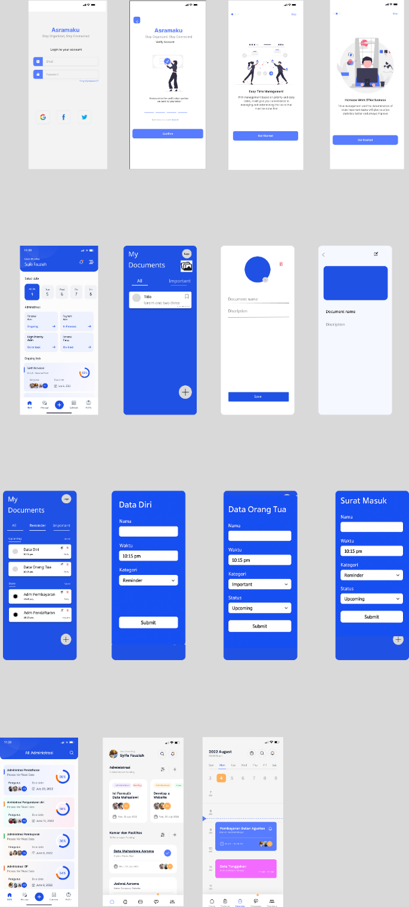

Metode User Testing

Jumlah Tester
Tim tester dari ekstrnal dalam pengujian prototipe ini terdiri dari tiga orang Pengurus Asrama mahasiswi yaitu Tyas Septiani, Siti Munawaroh, dan Ibu Nurlaela Rahman Rachman. Ketiga tester tersebut berperan dalam melakukan pengujian terhadap alur navigasi, kejelasan tampilan, serta kenyamanan penggunaan prototipe yang telah dirancang, sekaligus memberikan masukan sebagai bahan evaluasi dan penyempurnaan desain.

Skenario Task
Skenario task pada tahap prototyping dirancang untuk menguji alur interaksi dan kejelasan antarmuka yang telah dibuat. Setiap tester diminta menjalankan task berikut, kemudian menjawab pertanyaan evaluasi yang disediakan.
- Task 1: Membuka dan memahami halaman awal
Tester diminta membuka prototipe dan mengamati halaman utama untuk memahami fungsi dan informasi yang ditampilkan.
Pertanyaan evaluasi:
- Apa bagian yang paling mudah digunakan pada halaman ini?
- Apakah warna, ikon, dan teks sudah jelas?
- Task 2: Navigasi antar halaman
Tester diminta menggunakan menu atau tombol navigasi untuk berpindah ke halaman lain pada prototipe.
Pertanyaan evaluasi:
- Apakah alur navigasi mudah dipahami?
- Bagian mana yang terasa membingungkan?
- Task 3: Menjalankan alur utama pengguna
Tester diminta mengikuti alur utama penggunaan prototipe sesuai dengan fungsi yang dirancang (misalnya dari dashboard ke halaman data/informasi).
Pertanyaan evaluasi:
- Apakah langkah-langkah yang dilakukan sudah terasa efisien?
- Langkah mana yang menurutmu terasa terlalu panjang?
- Task 4: Mengamati elemen interaktif
Tester diminta mengidentifikasi dan mencoba elemen interaktif seperti tombol, ikon, dan menu.
Pertanyaan evaluasi:
- Apakah fungsi ikon dan tombol mudah dipahami?
- Apakah ada elemen yang membingungkan?
- Task 5: Evaluasi keseluruhan prototipe
Tester diminta memberikan penilaian secara keseluruhan setelah mencoba prototipe.
Pertanyaan evaluasi:
- Apa bagian yang paling mudah digunakan secara keseluruhan?
- Apa fitur yang menurutmu perlu ditambahkan untuk meningkatkan pengalaman pengguna?

Alat Yang Digunakan
Alat yang digunakan dalam proses perancangan dan pengujian prototipe antarmuka adalah Figma. Figma digunakan untuk membuat desain antarmuka serta prototipe interaktif yang memudahkan simulasi alur navigasi dan pengalaman pengguna, khususnya pada tampilan mobile. Penggunaan Figma memungkinkan proses desain dan evaluasi dilakukan secara efisien sebelum tahap pengembangan lebih lanjut.
Link Figma: https://www.figma.com/design/lhqK9lP3OUgtMNGt9yqUnp/Asramaku?node-id=0-1&p=f&t=D5mNkhvBKN62Duxb-0
Link Deploy: https://design-thinking-snowy.vercel.app/
Link Repository: https://github.com/syifa-fauziah/Design---Thinking

Temuan Utama
Temuan utama dari pengujian prototipe menunjukkan bahwa navigasi utama dan menu pada antarmuka sudah mudah digunakan serta mudah dipahami oleh pengguna sejak pertama kali digunakan. Namun, masih terdapat beberapa elemen tombol yang kurang menonjol sehingga menimbulkan keraguan saat berpindah ke langkah berikutnya. Selain itu, meskipun warna, ikon, dan teks sudah cukup jelas, diperlukan peningkatan kontras pada beberapa bagian agar keterbacaan lebih optimal. Proses pengisian data juga dinilai terasa cukup panjang karena belum adanya indikator progres. Oleh karena itu, penambahan indikator progres, penjelasan singkat pada ikon, serta notifikasi konfirmasi menjadi rekomendasi utama untuk meningkatkan kejelasan alur dan pengalaman pengguna.

Poin-Poin Masalah Usability
Berdasarkan hasil pengujian prototipe, ditemukan beberapa permasalahan usability yang bersifat minor dan tidak menghambat penggunaan secara keseluruhan. Permasalahan ini berkaitan dengan kejelasan elemen interaksi, keterbacaan tampilan, serta efisiensi alur penggunaan, yang dapat dijadikan dasar untuk perbaikan prototipe ke depannya.

No | Masalah Yang Paling sering Muncul saat Testing | Bagian Fitur
1 | Tombol untuk melanjutkan ke langkah berikutnya | Tombol Navigasi
2 | kurang menonjol sehingga menimbulkan keraguan pengguna | Tombol navigasi

Kesulitan Navigasi
Berdasarkan hasil pengujian prototipe, tidak ditemukan kesulitan navigasi yang signifikan. Secara umum, tester dapat memahami alur penggunaan dan berpindah antar halaman dengan lancar. Tabel berikut menyajikan hasil pengamatan terkait kesulitan navigasi yang dialami oleh tester.
No | Bagian Fitur | Nama Tester | Kesulitan yang Dialami
1 | Menu Navigasi Utama | Ibu Nurlaela Rahman | Tidak mengalami kesulitan, navigasi mudah dipahami
2 | Menu Navigasi Utama | Tyas Septiani | Tidak mengalami kesulitan, navigasi mudah dipahami
3 | Menu Navigasi Utama | Siti Munawaroh | Tidak mengalami kesulitan, navigasi mudah dipahami

Insight Dari Komentar Tester
Berdasarkan komentar dan penilaian yang diberikan oleh tester selama proses pengujian prototipe, diperoleh beberapa insight yang berkaitan dengan kemudahan penggunaan, kejelasan tampilan, serta saran pengembangan fitur sebagai upaya penyempurnaan prototipe.
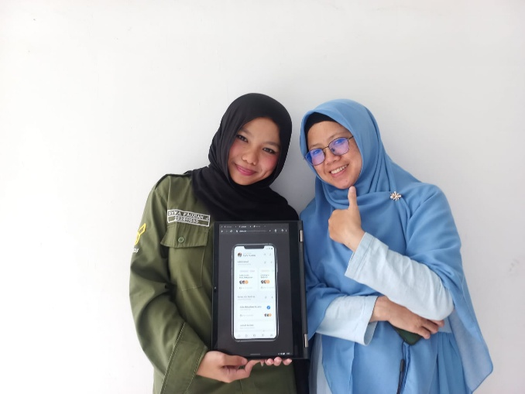
No | Perihal Fitur | Nama Tester | Insight / Komentar / Penilaian / Saran
1 | Navigasi dan Alur Penggunaan | Ibu Nurlaela Rahman | Alur penggunaan sudah jelas dan mudah dipahami sejak pertama kali digunakan
2 | Tampilan Visual | Tyas Septiani | Warna, ikon, dan teks sudah cukup jelas
3 | Efisiensi Fitur | Siti Munawaroh | Alur penggunaan sudah jelas dan mudah dipahami sejak pertama kali digunakan

Rencana Perbaikan (Actionable)
Berdasarkan hasil pengujian prototipe dan masukan dari tester, rencana perbaikan difokuskan pada penyempurnaan elemen interaksi dan peningkatan pengalaman pengguna. Perbaikan pertama dilakukan dengan meningkatkan visibilitas tombol navigasi, khususnya tombol untuk melanjutkan ke langkah berikutnya, melalui penyesuaian ukuran, warna, dan penempatan agar lebih menonjol dan mudah dikenali. Rencana perbaikan ini diharapkan dapat meningkatkan kejelasan alur, kenyamanan, serta kepuasan pengguna tanpa mengubah struktur navigasi utama yang telah dinilai mudah dipahami.

Perbaikan UI
Berdasarkan hasil evaluasi dan umpan balik dari klien, seluruh tampilan antarmuka (UI) yang telah dirancang dinyatakan telah sesuai dengan kebutuhan, preferensi, dan ekspektasi klien, sehingga tidak diperlukan adanya revisi atau perubahan lebih lanjut pada desain yang telah dibuat.

Perbaikan Alur
Berdasarkan hasil pengujian prototipe dan masukan dari tester, dilakukan perbaikan alur penggunaan untuk meningkatkan kejelasan langkah dan efisiensi interaksi pengguna. Perbaikan alur ini difokuskan pada pengurangan keraguan pengguna, penyederhanaan langkah, serta pemberian feedback yang lebih jelas pada setiap tahapan.
No | Alur Lama | Revisi Pada | Alur Baru
1 | - User mengisi data secara berurutan tanpa penanda progres | Alur/Navigasi | - Alur pengisian data  - User mengisi data dengan indikator progres di setiap tahapan  - Sistem menampilkan status langkah yang sedang dan telah dilalui

Elemen Yang Harus Diperjelas
Berdasarkan temuan usability dan insight dari komentar tester, terdapat beberapa elemen UI/UX yang perlu diperjelas agar pengguna dapat memahami alur penggunaan lebih baik
No | Elemen UI/UX | Gambar UI / alur UX / Insight dari Tester
1 | Tombol navigasi | Tombol kurang menonjol sehingga menimbulkan keraguan pengguna saat berpindah ke langkah berikutnya

Kesimpulan dan Saran Testing

Kesimpulan Testing
Berdasarkan hasil testing klien pada Aplikasi Asramaku di Asrama Mahasiswi Masoem University, seluruh fitur yang diuji telah berjalan dengan baik dan sesuai dengan kebutuhan serta ekspektasi pengguna. Hasil evaluasi menunjukkan bahwa tidak terdapat fitur yang memerlukan perbaikan signifikan, sehingga sistem dinyatakan layak untuk digunakan dan dapat dilanjutkan ke tahap implementasi atau penggunaan lebih lanjut.

Saran dari User
Berdasarkan hasil testing klien, user menyarankan agar aplikasi Asramaku tetap dikembangkan secara berkelanjutan untuk meningkatkan kenyamanan dan efektivitas penggunaan. User juga mengharapkan adanya penyempurnaan minor pada tampilan dan kemudahan navigasi agar aplikasi dapat digunakan secara lebih optimal dalam jangka panjang.

Saran dari Desainer
Sebagai desainer, disarankan kepada developer untuk terus melakukan pemeliharaan dan pengembangan sistem guna menjaga stabilitas serta performa aplikasi. Kepada pihak klien, disarankan untuk secara rutin memberikan masukan berdasarkan pengalaman penggunaan di lapangan agar aplikasi tetap relevan dengan kebutuhan operasional. Sementara itu, kepada dosen pembimbing, diharapkan dapat terus memberikan arahan dan evaluasi agar proses pengembangan aplikasi ini tetap sesuai dengan standar metodologi dan tujuan akademik.

